目录
1.概述 2
2.总体设置说明 5
3. 诗人专属设置说明 8
4. 镰刀专属设置说明 9
5. Overlay(悬浮窗)说明 10
6.常见问题和解决方案 13
7.镰刀的一些设计和已知问题说明 15

1.Hot to use
You can't use Magitek at the same time! The original version is buggy, I've provided the author with a pr (https://github.com/Exmortem/MagitekRoutine/pull/339), but it hasn't merged after many days.
If you must use Magitek at the same time, please refer to my submission to modify the source code of Magitek.
This CombatRoutine currently supports only Bard, Reaper, and there are no plans to support other jobs.
All PVE dungeons can be used, including raids, with bis, can easily reach logs90+, if you can plan the use of skills according to Dungeon's timeline, and then accompanied by some luck, you can challenge the Logs99.
I have now provided an easy-to-use trigger tool, with the help of which you can plan your skills according to Dungeon's timeline or various events and automate them after editing! Please see the Trigger Tutorial section of this document for more details.
游戏设置里强烈推荐使用传统模式而不是标准模式!!!!!
我设置了使用技能会强制自动面向目标,所以传统模式走位非常方便!
Esc->角色设置
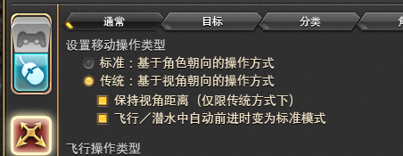
First, place the unpacked AEAssist into the Routines directory in Rebornbuddy
If there is an old version, remember to delete it completely.
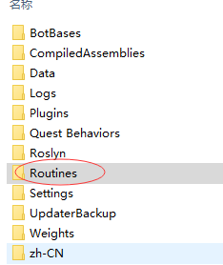
如果开着rb,请关掉重新打开. 切换到ATB模式如果一切正常,选择AEAssist,点击开始之后就可以看到一个悬浮界面了:
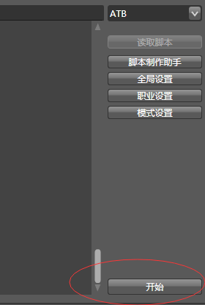
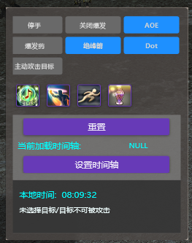
当前职业是诗人的话
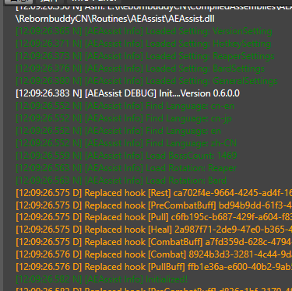
如果不是, 那么以黑骑为例,则是:
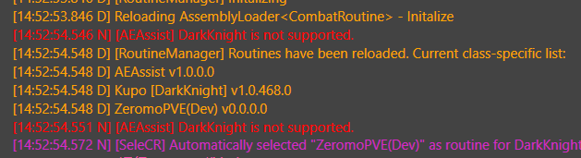
Xxx is not supported

2.总体设置说明
Rb窗口中,点开职业设置:
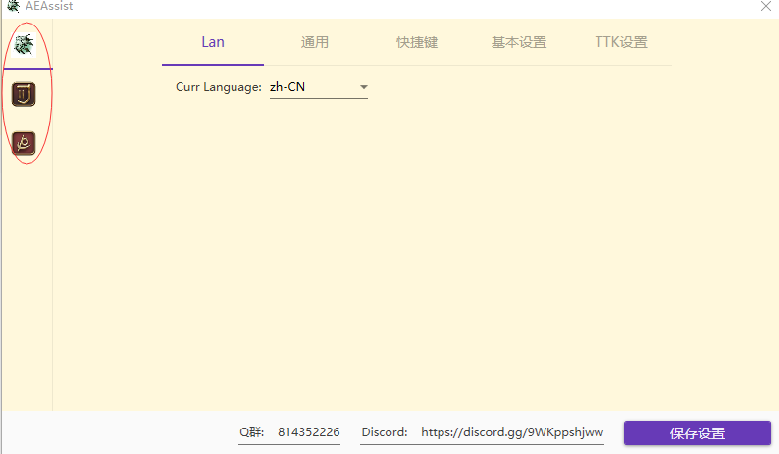
左上角红圈的三个图标依次是:
总体设置
诗人专属设置
镰刀专属设置.
总体设置中: 目前的5个栏位分别用来设置:
- Lan: 这个是语言环境设置. 目前可以切换为
  - zh-CN(插件界面和游戏客户端语言都是简体中文,一般是国服/国际服用官方汉化 选择这个)
  - cn-en(插件界面是中文,但是游戏客户端语言是英文,一般国际服不打汉化,用英语客户端就选择这个)
  - cn-jp (插件界面是中文,但是游戏客户端语言是日文,一般国际服不打汉化补丁,用日语客户端就选择这个)
  - en (插件界面和游戏客户端语言都是英文,这一般是给不懂中文的老外用的.)
- 通用:
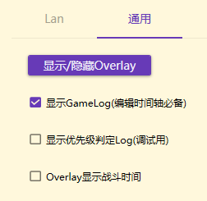
显示/隐藏Overlay就是控制悬浮窗的显示用的.
显示优先级判定log,这个一般用来调试Bug,除非你遇到问题了,然后我这边需要你开,否则不要开, 开了后会导致rb的日志文件体量爆炸.
Overlay显示战斗时间. 这个悬浮窗最下面一般显示本地时间,勾选后变成战斗时间. 精确到秒. 注意,因为刷新率的关系,可能刷新的不是那么及时.
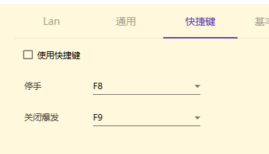
没啥好说的,就是悬浮窗上的停手和爆发是否用快捷键控制.
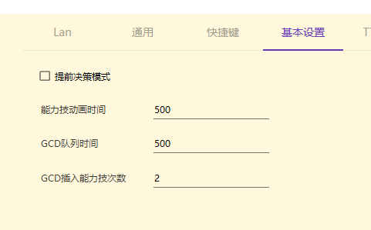
提前决策模式: 开启后将以最大的可能性把gcd覆盖率提升到极限.这会比不勾选的时候略微改善GCD的丢失可能性,但是对于镰刀这种有时候丢一点点GCD会有更有选择的职业来说,就会导致一些爆发的延后 (比如起手的附体). 建议诗人无脑开, 镰刀就自己多试试木桩,自行决定开不开.
能力技动画时间: 一个能力技的预计后摇多大. 降为0也没事,就是会多加大点cpu消耗. 国际服高延迟的玩家建议把该项设置为0.
GCD队列时间: 下一个GCD使用什么技能,提前多久决策.配合提前决策模式使用.但是就算不开提前决策模式,也不要随意改这个值!!!!!
GCD插入能力技次数: 顾名思义, 除非延迟太高,不然就保持默认的2不变. 延迟太高了就改成1吧.
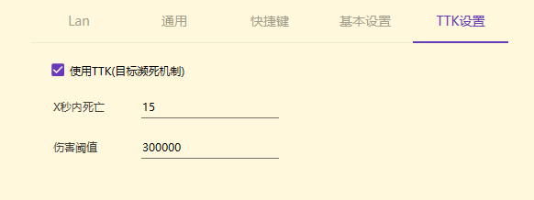
如果目标不是Boss,在它濒死的时候,一般的期望是不对它续毒/开爆发/团辅技能.默认设置是15秒内死亡就通过TTK判定,而且单次超过30W伤害的值(一般是LB),不加入到TTK的计算中. 如果你在打一些特殊增伤的副本(比如优雷卡),酌情调整.

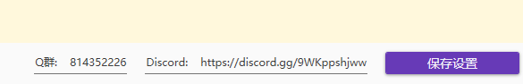

修改设置后,点一下保存设置,否则你的修改下次启动后就还原成上一次的状态了.

诗人专属设置说明
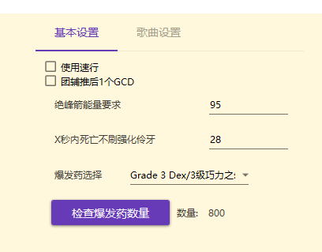
使用速行: 字面意思
团辅推后1个GCD: 默认循环和起手 都是猛者后等1个GCD就开双团辅,勾选了这个选项之后,会额外再推后一个GCD.
绝峰箭能量要求: 默认设置95,是为了防止溢出. 你可以酌情考虑如何设置. 没啥需求就不用改它.
X秒内死亡不刷强化伶牙: 意思是,如果此时上一次的伶牙俐齿不是强化的,这一次可以打强化的伶牙俐齿,但是目标的Dot剩余时间大于{24}秒,而且目标又会在{24秒}内死亡,那么这次伶牙俐齿就不刷新. 可以简单理解为 目标快死了,刷强化毒也会亏,就不刷了.
爆发药选择,检查爆发药数量: 字面意思.
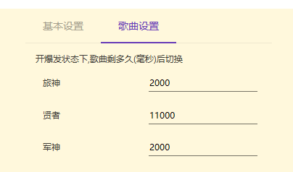

这个就是字面意思的切歌时间了(允许爆发时), 如果当前是爆发关闭状态,就会全部打满45秒.

镰刀专属设置说明
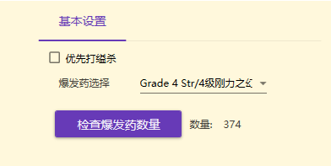
优先打缢杀: 类似于开场的暴食后,先打侧身位还是背身位的问题. 默认先打侧身位,勾选后先打背身位.

Overlay(悬浮窗)说明
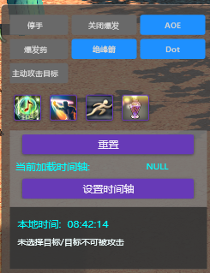
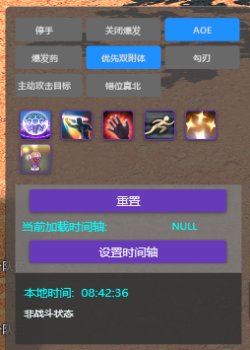
停手: 字面意思,取消选中当前目标,停手. 方便处理一些禁止行动,背对的机制.
关闭爆发:
对于诗人: 所有歌尽可能唱完整,即每个都尽量45秒. 然后不会主动使用旅神,猛者,90大招,战斗之声,纷乱这些技能.
正常情况下的歌曲轴是42 34 42. 可以在Rb面板->职业设置->诗人图标->歌曲设置里修改.
对于镰刀: 不会主动使用暴食,大丰收,神秘环等技能
爆发药: 控制是否使用爆发药, 如果关闭了, 起手倒计时的时候也不会使用.
目前可以在职业设置->对应职业图标中->选择爆发药
对于诗人来说,爆发药默认起手倒数1.5s用
对于镰刀来说,爆发药默认大丰收之前用, 如果大丰收没解锁,蓝条>50准备附体时用.
绝峰箭: 是否允许使用绝峰箭/爆破箭.
Dot: 是否允许使用Dot/伶牙俐齿
勾刃: 远距离时是否使用勾刃. 注意开场倒计时1.5秒的勾刃不算在内. (镰刀开场目前不会自动飞过去, 你可以手动控制飞不飞~或者提前开疾跑)
主动攻击目标: 默认情况是选中目标被任意单位吸引仇恨/小队倒计时结束. 开了这个后,就会主动攻击了.
错位真北: 如果接下来的身位不对,尝试使用真北补救.(不一定及时)
重置: 把上面这些选项,除了爆发药,都重置为默认值. (脱离战斗后会自动重置1次)
当前时间轴: 默认是无, 点击设置时间轴(会失去游戏窗口焦点),即可看到弹出界面
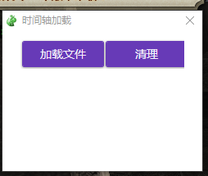
点击加载文件. 选择一个合适的json文件加载即可.
我在下图所示目录中(解压出来的时间轴配置)提供了默认的时间轴文件.
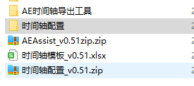
它的配置是通过时间轴导出工具,从时间轴模板文件直接导出的.
你可以根据自己的想法来配置时间轴模板.
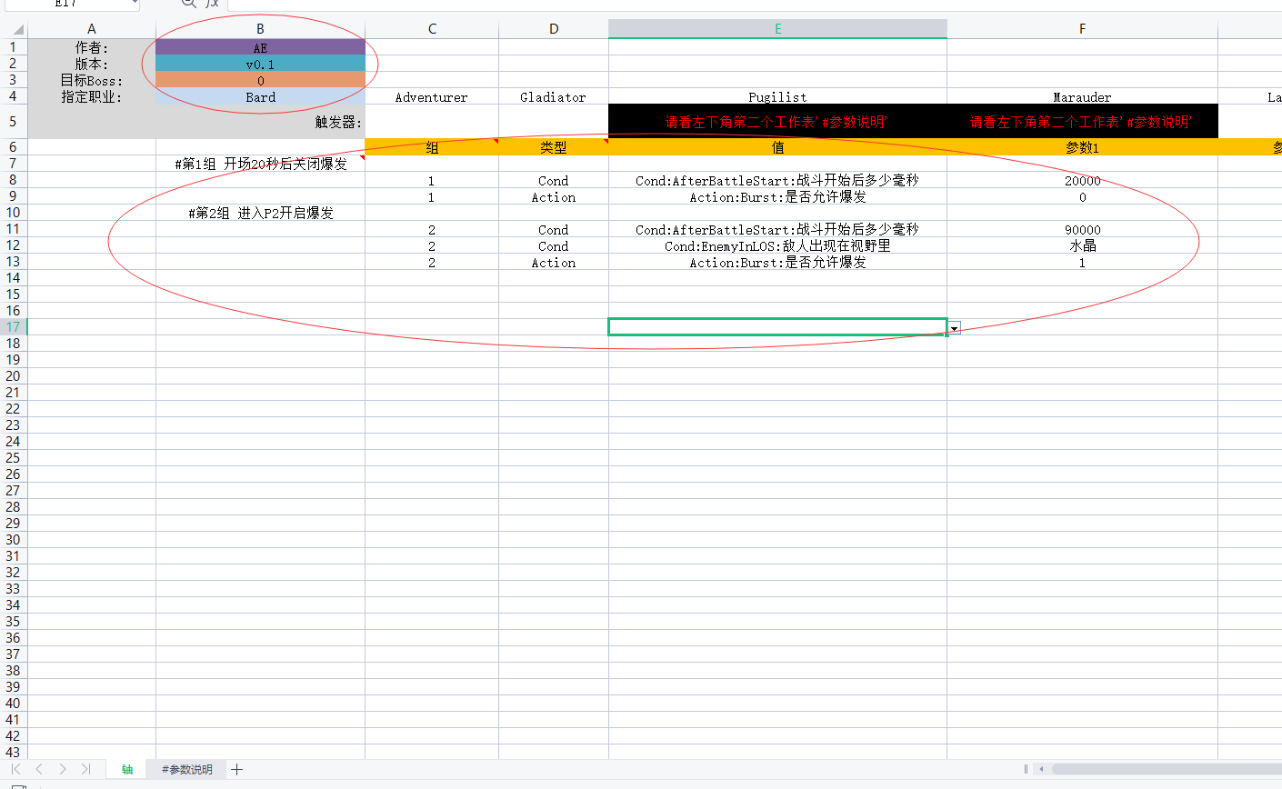
两个红圈的地方就是编辑区域了.
左上角的用来配置作者名,版本, 限定副本,职业(当前目前这两个限制还没任何作用,后续版本实现)
看一下表格的标注(格子右上角的红色箭头)基本就明白怎么配置了.
配置完成后,从群文件里下载对应最新版本的AE时间轴导出工具. 解压后运行文件夹内的exe即可

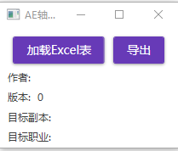
先点加载Excel表(表的名字不做任何限制),然后成功后,点导出.
导出的json文件名也不做任何限制.
清理: 把当前加载的时间轴清理掉.

6.常见问题和解决方案
Q: 什么时候会尝试开始攻击敌人?
A:
- 当你的目标被任意单位吸引仇恨时.比如T开怪了.
- 游戏内有人开了倒计时.可以在overlay上看到明显的提示:
- 激活了主动攻击目标
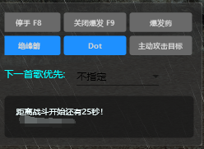
倒计时被中断的时候也会显示在这里.
Q: 我的配置被我自己修改乱了,怎么办?
A: 关掉RB,在RB安装目录/Settings/AEAssist下删除所有文件.重启即可恢复默认设置.
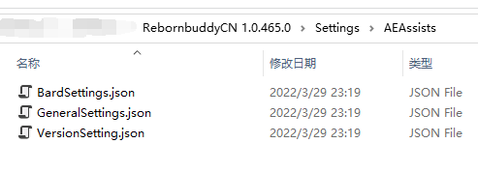
Q: 程序出现问题,导致rb闪退/崩溃/点登陆后没反应了怎么办
A: https://cn.buddyauth.com/User/Sessions
这个地址打开,如果没注册,用你自己的key对应的邮箱注册登录后,再点一次这个链接. 或者在网页上点 (打不开网页可以考虑挂梯子)
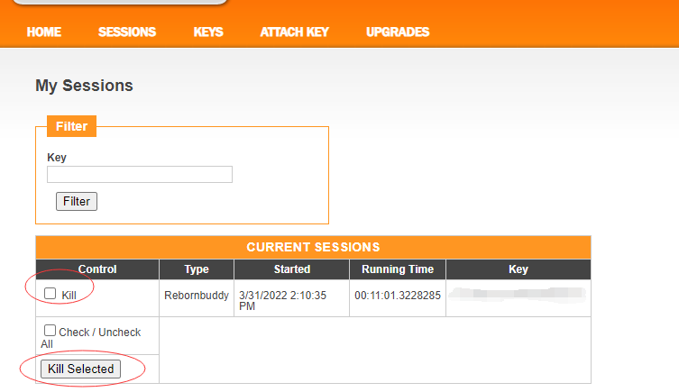
下面红圈处如果出现了一个可选项,先点kill,再点killed selected按钮,等待界面刷新,然后重登rb即可.

7.镰刀的一些设计和已知问题说明
总体而言,目前的镰刀细节程度仍然不够多,我玩的不是很久,理解不是很多.而且也只针对了90级的版本进行处理,低等级的没怎么尝试过.
然后因为是近战的原因,目前自动化程度没有诗人那么高,仍然需要自己关注接下来打什么身位,然后及时调整自己走位.
以下是几个需要你知道的设计:
- 90大招需要读条时间,相比于读条后锁定玩家移动,我认为检测当前玩家是否移动,决定是先打其他技能还是镰刀90大招更合适. 所以如果你喜欢到处移动,快要打90大招的时候,请停止移动.
- 起手倒数1.5秒的时候会读条勾刃,但是不会自动位移过去,你可以在读条中就准备私用位移,或者开疾跑走过去,看你自己喜好.
- 倒计时1.5秒的勾刃不受overlay中勾刃选项的控制,但是远离目标时是否使用勾刃则会被控制, 目前默认逻辑是远离优先打收获月,允许勾刃就再打勾刃, 至于符合条件时的90大招,在这种远离目标的情况下不考虑自动使用.

问题1: 镰刀转场期间不会自动读条播魂种. 这是因为我暂时没想好这个逻辑怎么处理,因为转场一旦停止移动,就立即准备使用播魂种,就太不符合人的行为了,如果检测原地停止移动多久再读条,也有点麻烦, 所以干脆自己先手动控制吧,后面等我自己多用镰刀后再决定怎么处理.

